为安卓系统编译nfs.ko模块

设备：摩托罗拉ME722

设备信息：

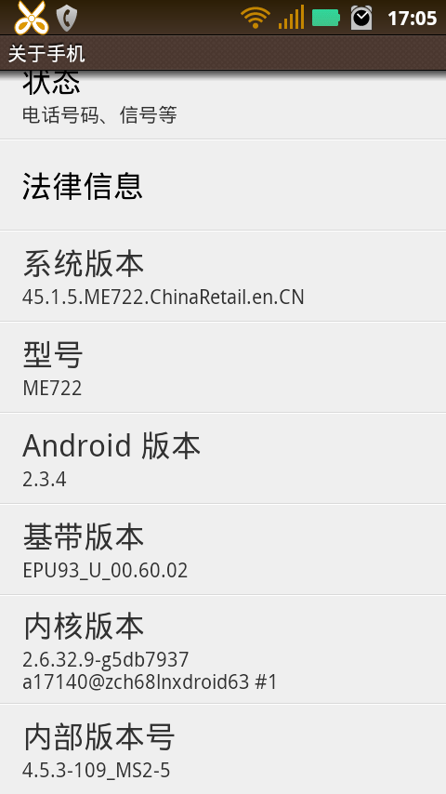

内核源代码：摩托罗拉开源计划公布的droid2 global项目

内核版本：2.6.32-9

<http://sourceforge.net/projects/droid2we.motorola/files/Droid%202%20Global%20%20Source/>

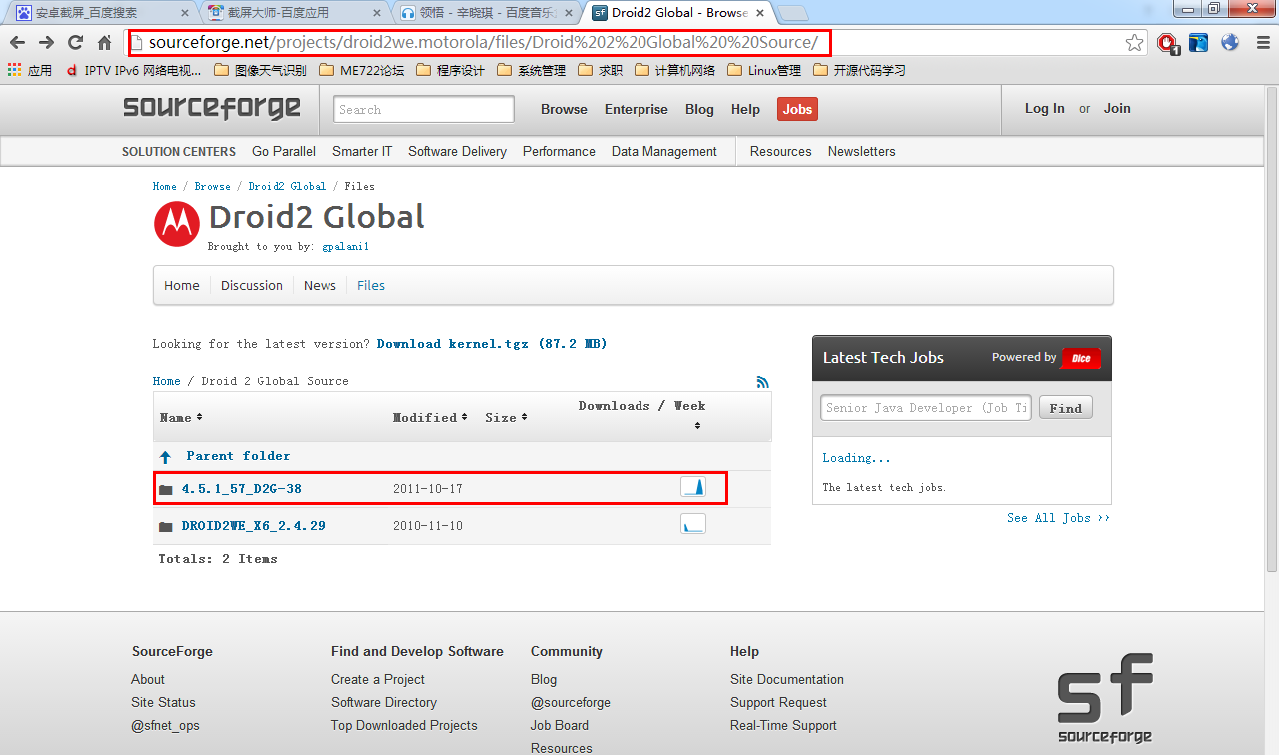

<http://sourceforge.net/projects/droid2we.motorola/files/Droid%202%20Global%20%20Source/4.5.1_57_D2G-38/>

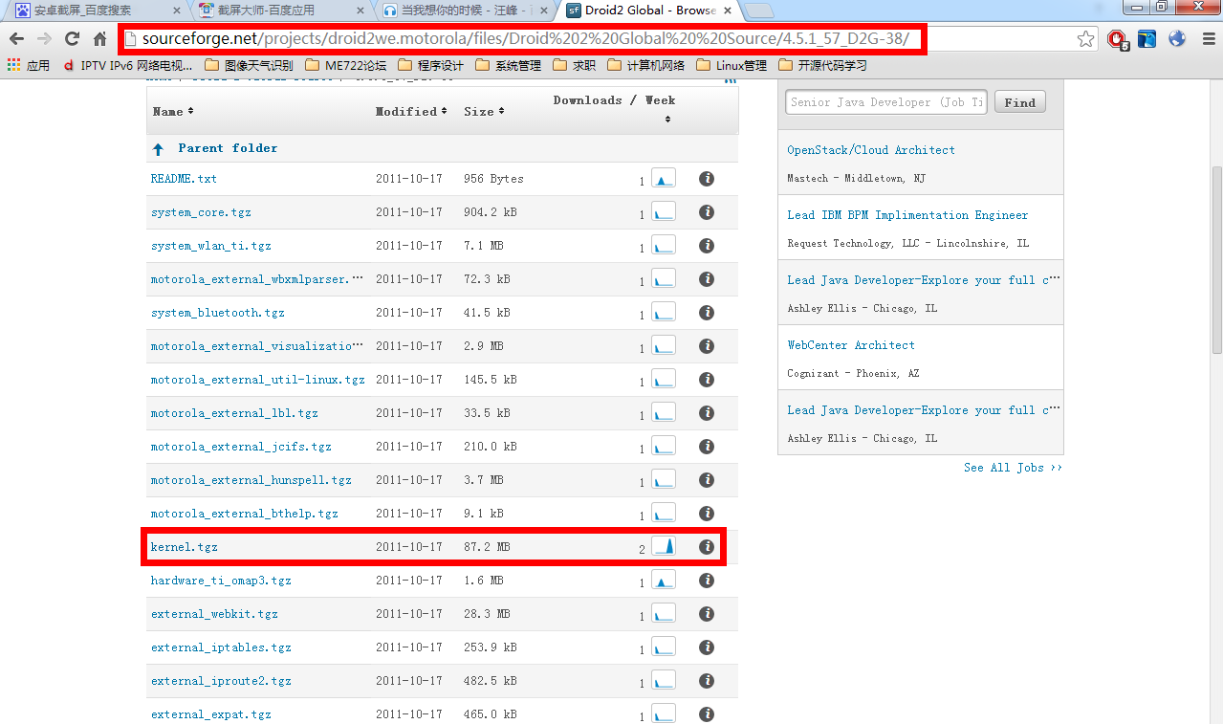

内核编译环境配置

操作系统：Ubuntu 12.04.4 LTS (GNU/Linux 3.11.0-15-generic i686) 虚拟机

编译工具：arm-eabi-4.4.3 <https://github.com/learnforfun/arm-eabi-4.4.3>

***日志***

使用arm-eabi-4.6编译会报错，所以使用4.4.3版。

在后面的编译过程中如果报错，一般是缺少一些库文件，可以百度一下，用apt-get install安装相应的软件包即可。

编译步骤

下载kernel.tgz，解压。修改include/linux/vermagic.h，如下图所示

删除“modversions “定义

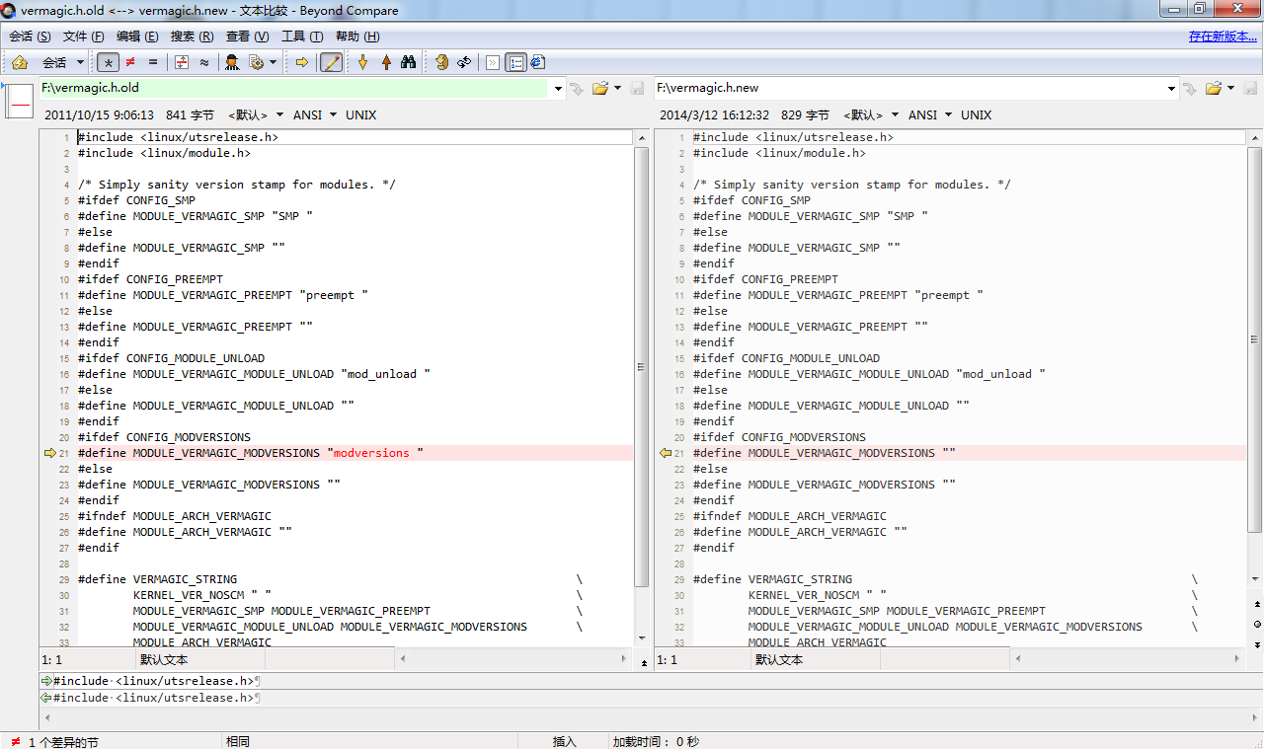

下面设置环境变量

#export ARCH=arm

#export SUBARCH=arm

#export CROSS_COMPILE=arm-eabi-

#export PATH=$PATH:/root/arm-eabi-4.4.3-master/bin/

现在可以开始编译了，使用mapphone_defconfig配置文件，这是参考<http://sourceforge.net/p/me722-cm/code/ci/master/tree/>该项目里的<http://sourceforge.net/p/me722-cm/code/ci/master/tree/kernel/moto/milestone2/mkkernel.sh>这个编译脚本的。

#make mapphone_defconfig

#make menuconfig

在菜单配置环境下依次选File System🡪Network File System，如下图。内核代码根目录下的.config已经备份。

|  |  |  |
| --- | --- | --- |
|  |  |  |

#make modules

编译完会生成一些.ko文件，其中要用到的有sunrpc.ko、lockd.ko、auth、rpcgss.ko、nfs.ko。这几个模块文件包含了调试信息，会比较大，需要删掉这些调试信息。使用modinfo NAME.ko可以查看模块的说明信息，如依赖关系、版本信息等。

#arm-eabi-strip –strip-debug *.ko

下面就可以把这4个模块文件放到手机上面加载了，先加载sunrpc.ko，后加载lockd.ko、auth_rpcgss.ko，最后加载nfs.ko。

(shell on android)#insmod sunrpc.ko

(shell on android)#insmod lockd.ko

(shell on android)#insmod auth_rpcgss.ko

(shell on android)#insmod nfs.ko

加载过程如果出错，可以用dmesg查看日志信息，加载完后就可以挂载nfs共享目录。

(shell on android)#busybox mount –o nolock –t nfs 192.168.1.103:/nfs/ /sdcard/share/

***总结***

上面的环境初始化，和删除ko文件里调试信息可以编写为shell脚本执行。